**违法鸣笛电子警察抓拍系统**

**硬件组装及安装部署手册（36通道）**

**（V1.0.1 版）**

**2022年02月10日**

**文档变更履历表**

|  |  |  |  |  |
| --- | --- | --- | --- | --- |
| **新版本号** | **变更日期** | **变更原因** | **修订人** | **批准人** |
| V1.0.0 | 2021.11.15 | 初版 | 张二刘 |  |
| V1.0.1 | 2022.02.10 | 增加接地线说明 | 唐马路 |  |
|  |  |  |  |  |
|  |  |  |  |  |
|  |  |  |  |  |
|  |  |  |  |  |
|  |  |  |  |  |

**一、声音阵列和摄像机安装：**

1、首先确定好3根线材长度（声音阵列集成线、摄像机电源线和网线），施工人 员依照安装位置将线材安装于监控灯杆内，并固定好。

2、将声音阵列配件和摄像机的角度支架安装好，一并固定在水平安装支架上如下图示：

a）声音阵列与固定支架安装，固定支架一边与阵列内侧边对齐（注意方向和孔位对齐），内六角扳手锁附紧，如下图示

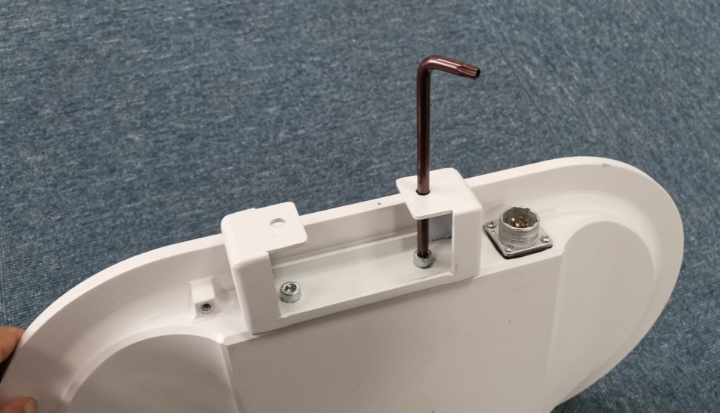

M6x10mm，内六角螺丝2颗

b）固定支架与角度支架安装（月牙形孔面朝上），放置月牙形中间位置，套口扳手锁紧，如下图示:

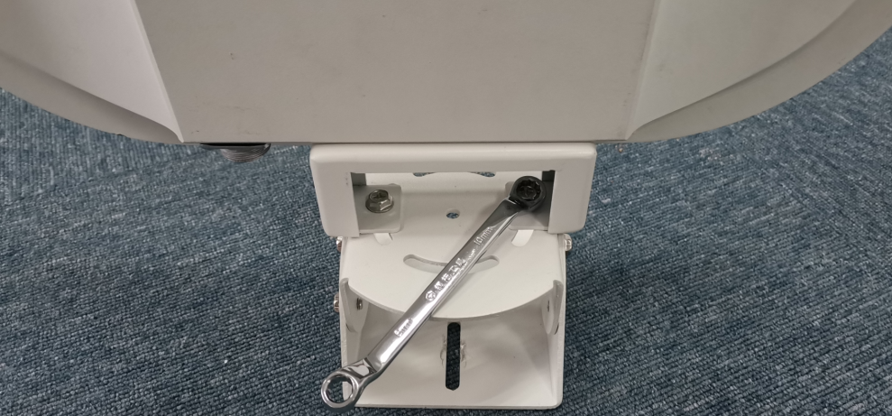

M6x16mm，外六角法兰面螺丝和螺母2套

c）声音阵列与顶罩安装，孔位对齐，螺丝刀锁附紧，如下图示：

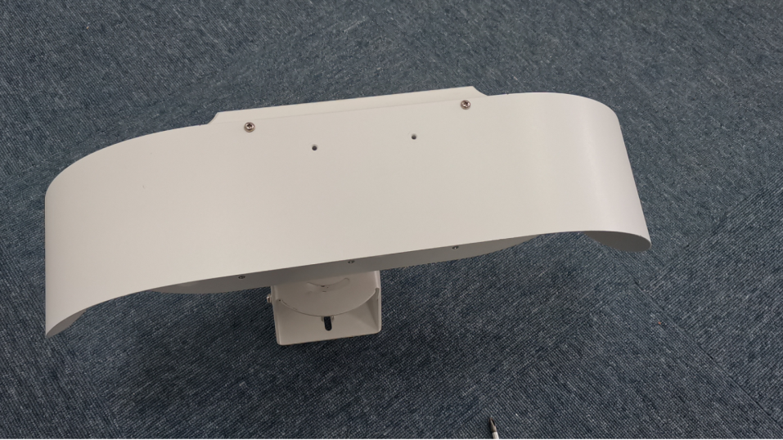 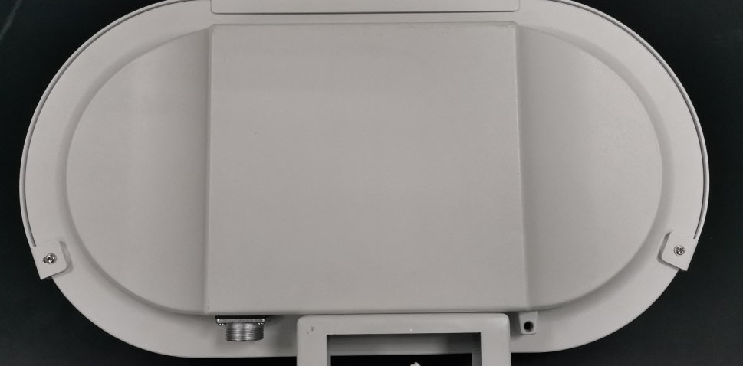

M3x5mm带垫螺丝

d）声音阵列顶罩与激光灯支架安装（可激光灯一并安装，激光灯选择购买直径24mm），螺丝刀锁附紧，如下图示：

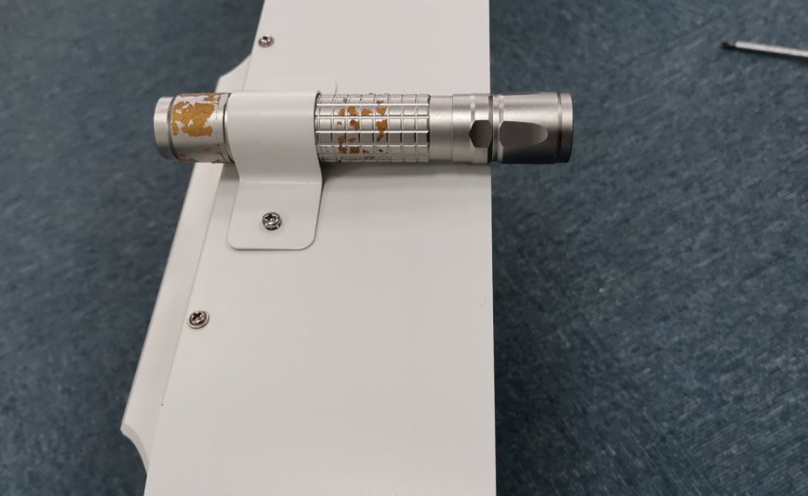

M4x8mm盘头螺丝

e）摄像机与角度支架安装，放置长形孔中间位置，内六角扳手锁附紧，如下图示:

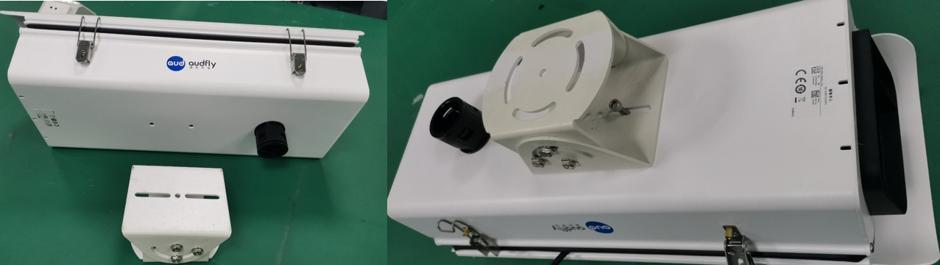

M6x10mm，内六角螺丝2颗

f）将摄像机和声音阵列一并安装在水平安装支架上，注意正面方向为准（依照箭头方向为正面），阵列在右侧，摄像机靠左侧，各三套螺丝，如下图示:

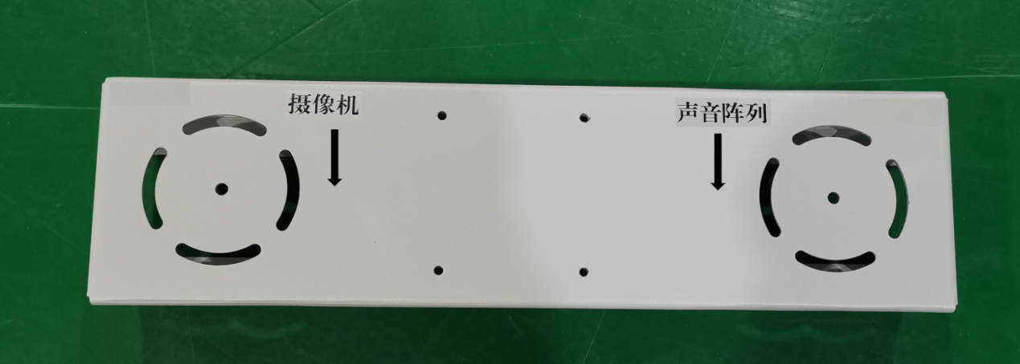

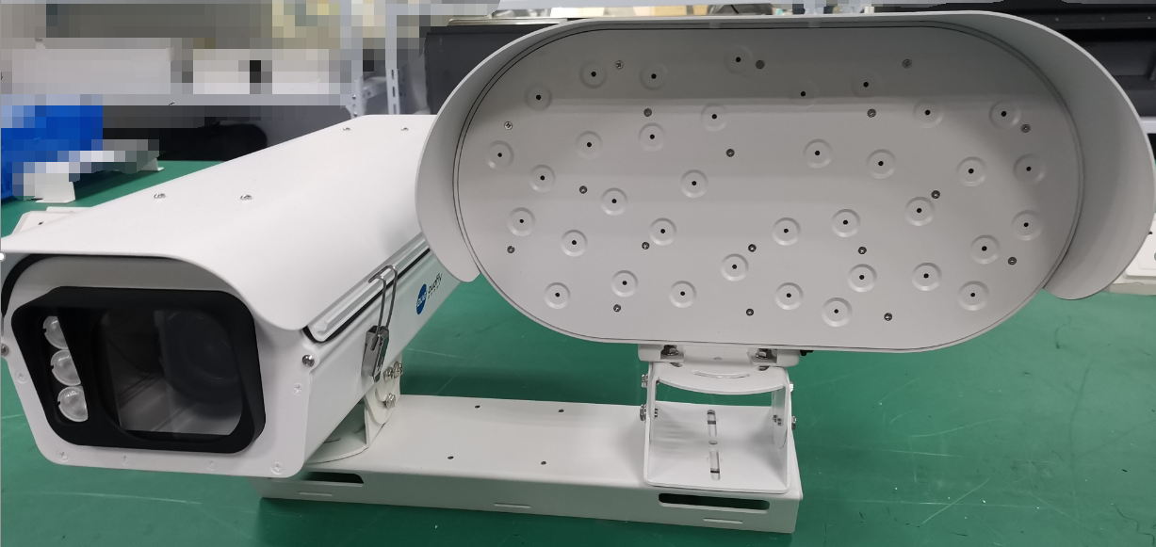

M6x16mm，外六角法兰面螺丝和螺母6套（各3套）

3、在监控灯杆指定位置安装前，先将安全绳 (标配长度1米) 系在灯杆上，另一端用M6内六角螺丝将30米黄绿地线一并锁附在声音阵列上螺孔上。再将组装好的鸣笛设备用抱箍锁紧，（抱箍标配直200mm,3条）保持支架水平安装。

如下示意图：

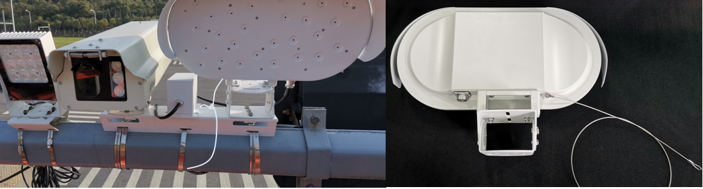

安全绳

M6x10mm，内六角螺丝1颗

3条抱箍，直径200mm

30米地线一起锁附，并和阵列网线一起走线

4、支架固定好后，连接网线防水航空插头，注意卡口方向安装到位，如下示意图：

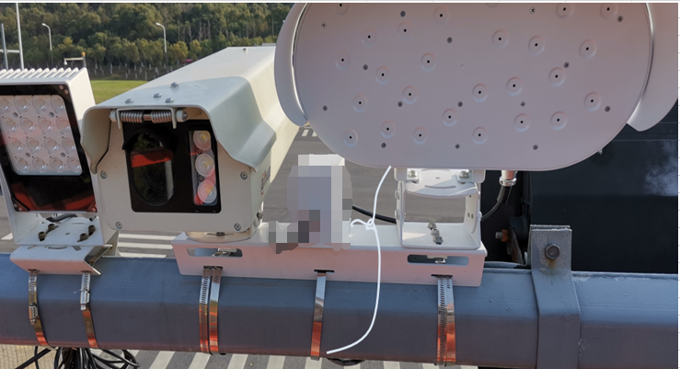

航空插头线材在阵列背面方向

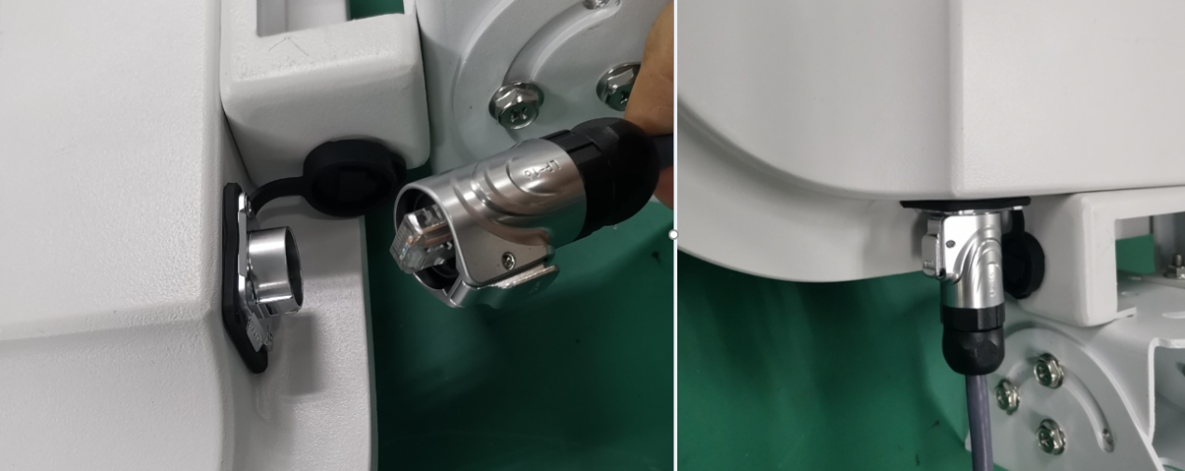

航插按照限位槽方向插入并确定到位

5、摄像机和声音阵列安装好后，再将摄像机内部电源和网线连接到位，如下图示：

网线接口

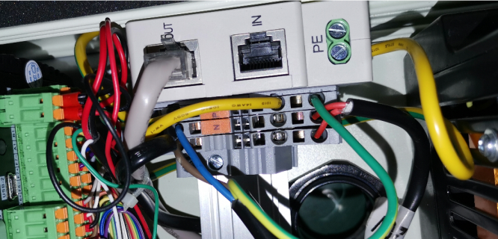

第1排：接入火线

第2排：接入零线

第3排：接入地线

3

2

1

6、使用测量工具测出声音阵列中心到地面垂直高度,如下图示：

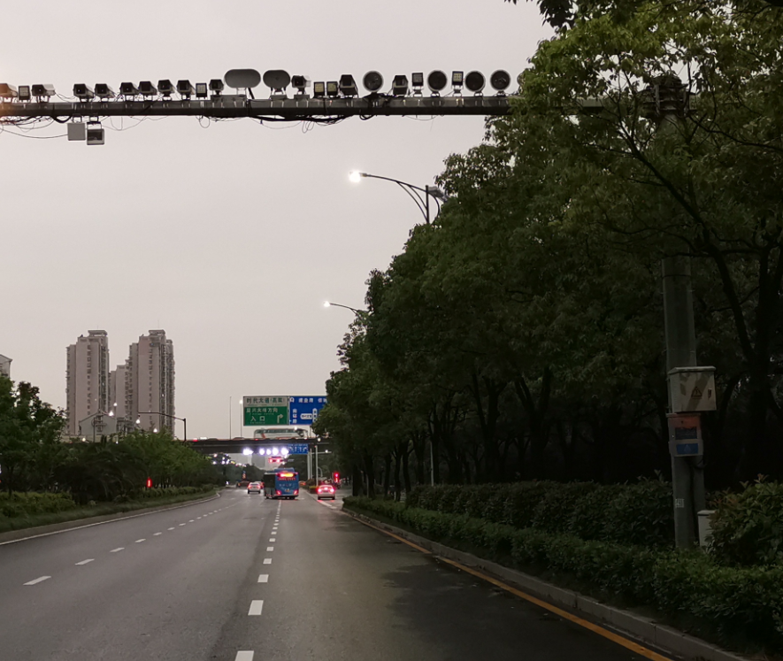

6.5m

7、通过声音阵列的垂直高度计算出摄像机覆盖的区域范围和中心位置（具体调试参见汽车鸣笛安装部署手册），用测量工具测出摄像机范围中心点和最远距离，然后标记位置（中心用黄色圆点贴纸，最远边距用斑马线贴纸1米），如下示意图。

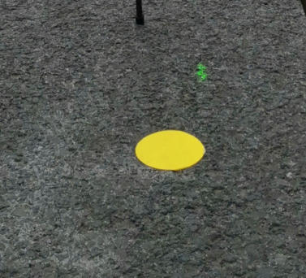 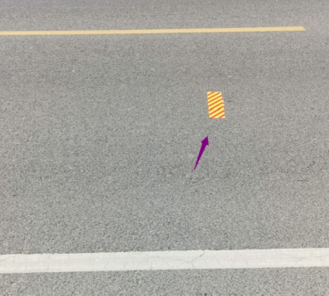

8、标记好位置后，调整摄像机角度支架，使摄像机画面中心与路面标记中心点重合并确认最远边界是否与斑马线条对齐。如下图示。

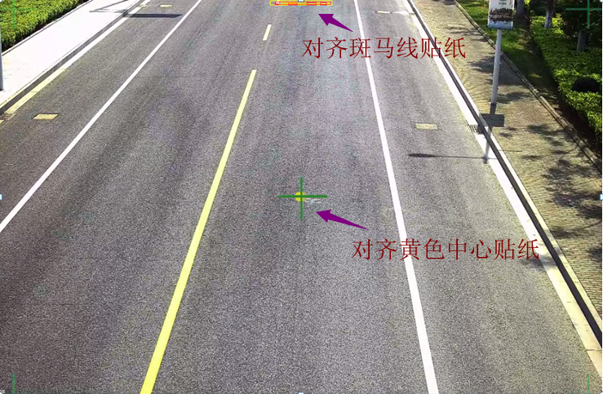

9、将测试治具喇叭放置中心位置，打开声音阵列顶部激光灯，调节角度支架使其激光点在测试治具车牌正上方，如下图示。

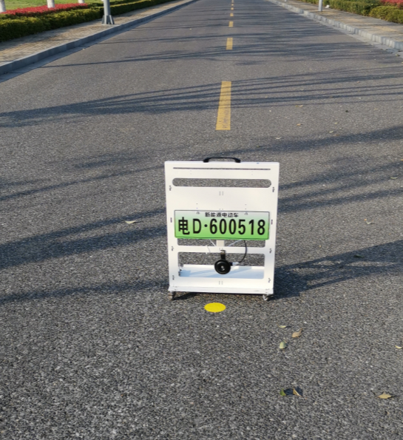

激光点位置

10、在路面标记中心位置用测试治具喇叭多次鸣笛，验证显示器屏幕出现的采集声音点是否与治具鸣笛位置重合，使其调整重合为调整结束，取下激光灯在螺丝孔位锁附M4螺丝（如下示图）。

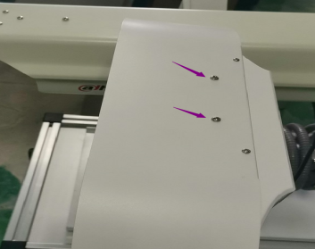

11、调试完毕后，将车道上标记贴纸清除。

**二、工控机机箱安装：**

1、在安装前先将工控机外箱背面安装好上下两个抱箍（标配直径350mm），用4套螺丝M10X50和M10螺母固定，如下示意：

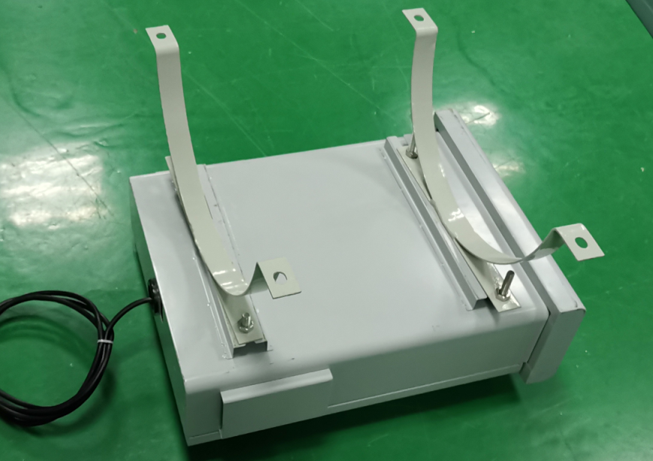

上下两侧固定

2、在指定监控路杆和高度将工控机机箱另外一侧上下两个抱箍固定，用4套螺丝M10x100mm和M10螺母锁附，如下示意：

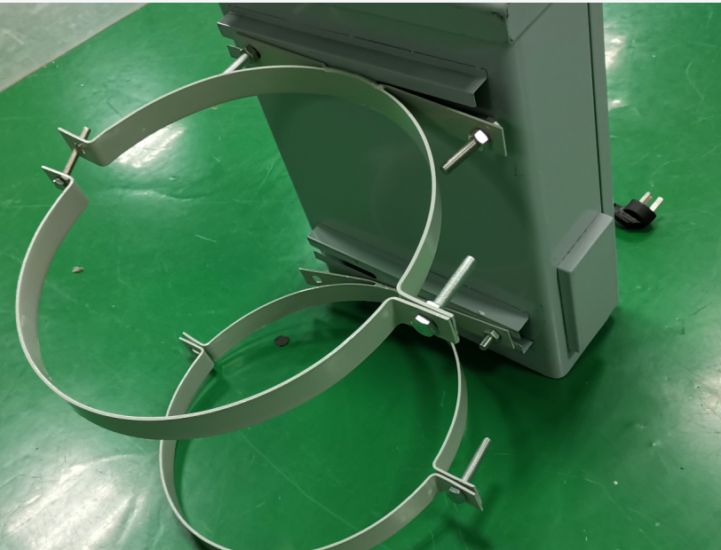

3、在声音阵列线通入工控箱后，如下视图：

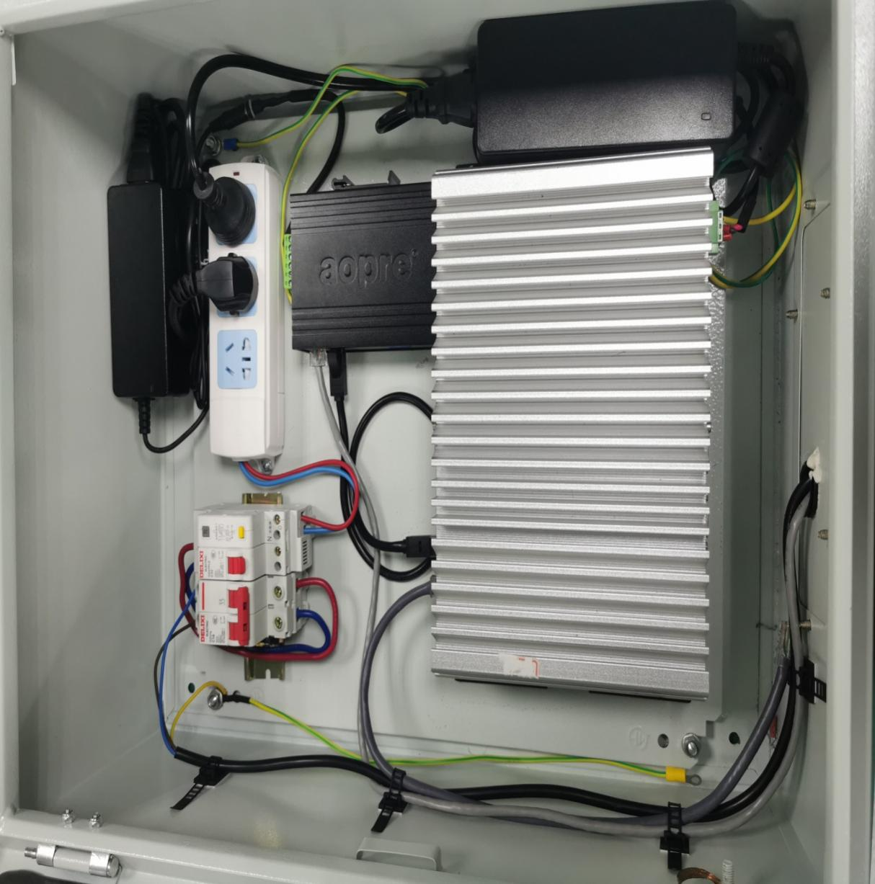

阵列接工控箱30米地线

电源适配器正极

工控机接POE交换机网线

POE交换机接阵列30米网线

POE交换机电源端正极

POE交换机电源端负极

POE交换机接地

工控机供电24V电源适配器

工控机接地

电源适配器负极

工控机主机

POE交换机48V供电电源适配器

4、连接工控机电源适配器前，将电源适配器插头接入地线，用M5x10螺丝一起安装外箱接地位置，如下示意：

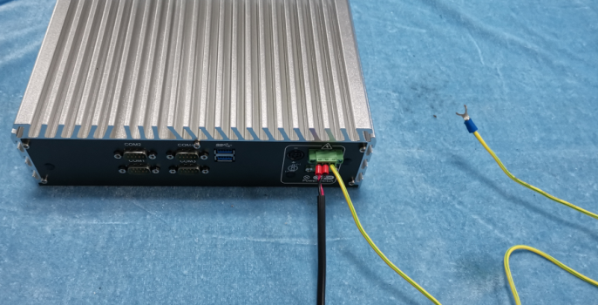

电源适配器插头正极

电源适配器插头接地线

电源适配器插头负极

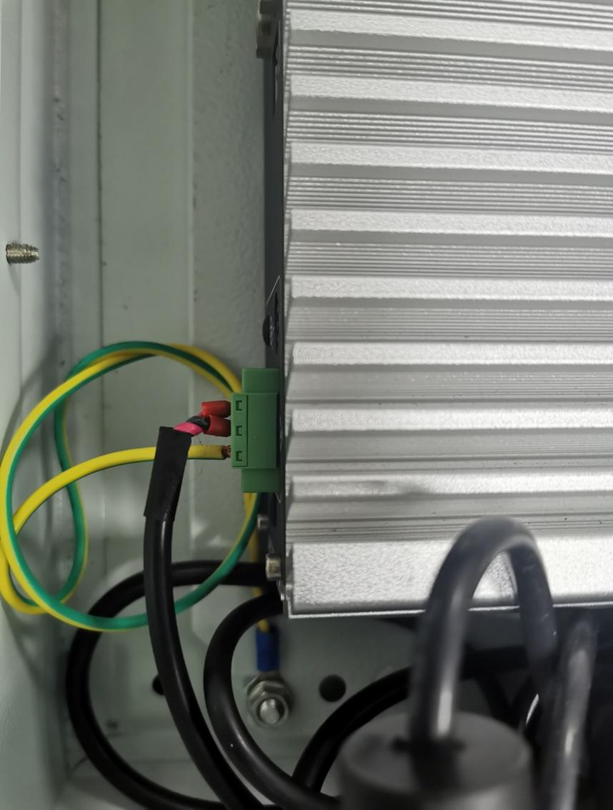

工控机电源地线安装外箱接地位置

5、最后将摄像机电源线和网线、声音阵列网线在工控机机箱底部穿入箱内并连接好，如下示意：

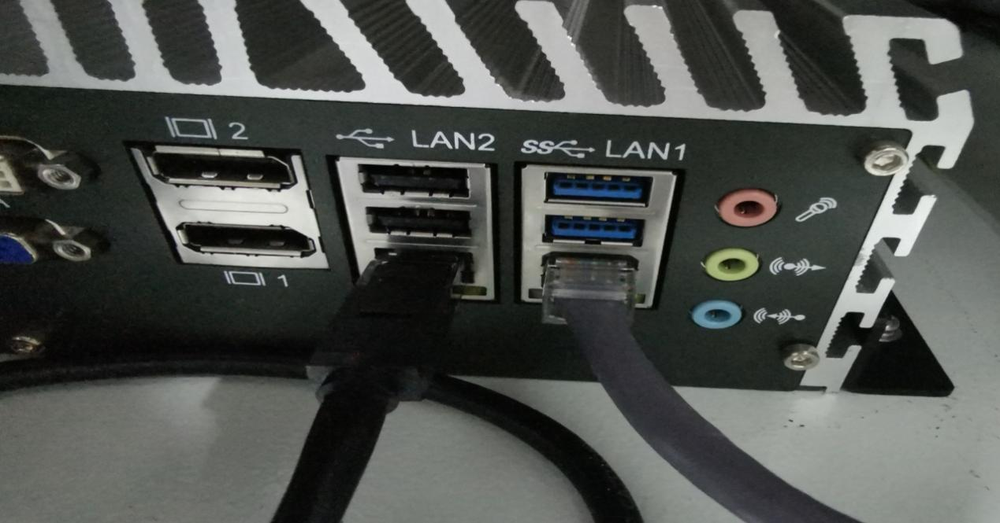

工控机接POE交换机网线接口

摄像机电网线插口

摄像机电源插头

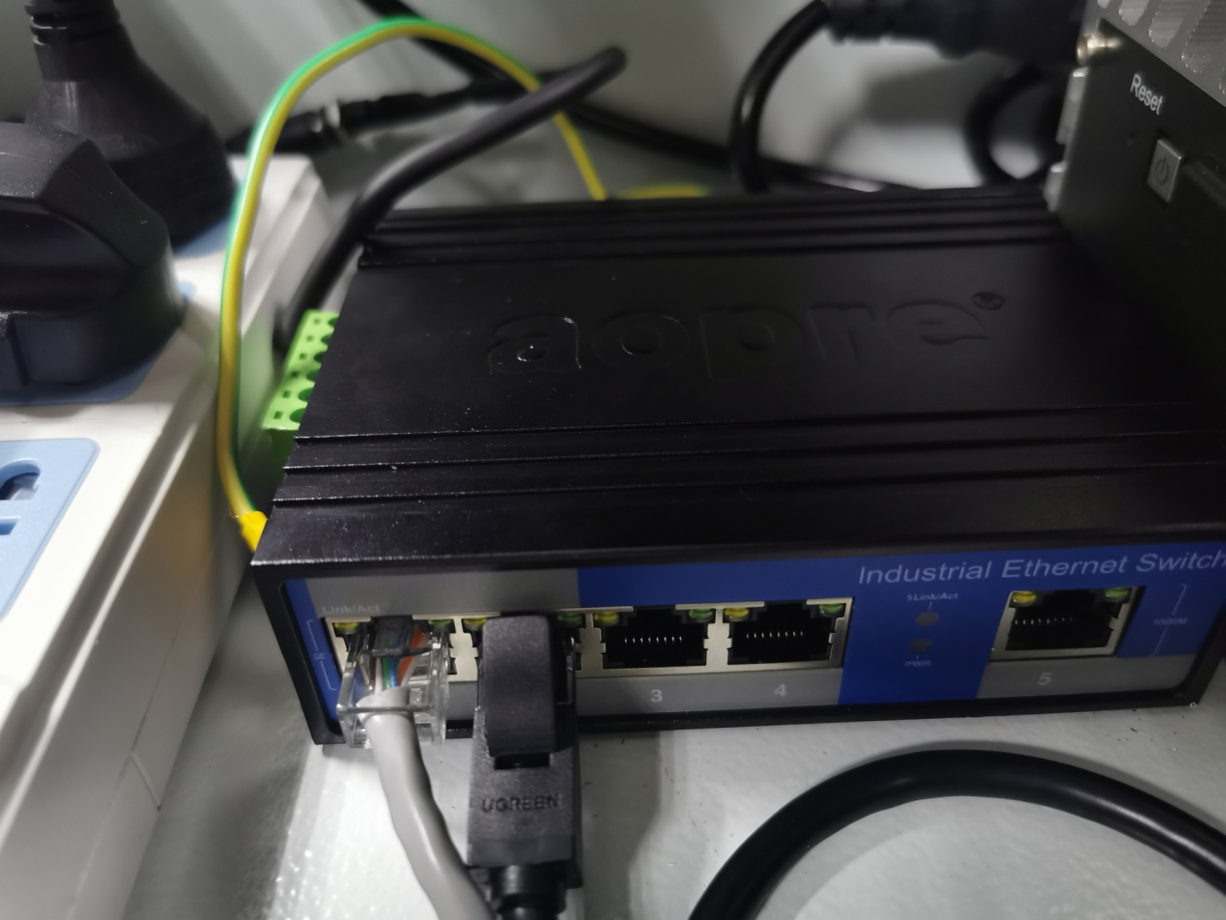

阵列接POE交换机网线接口

工控机接POE交换机网线接口

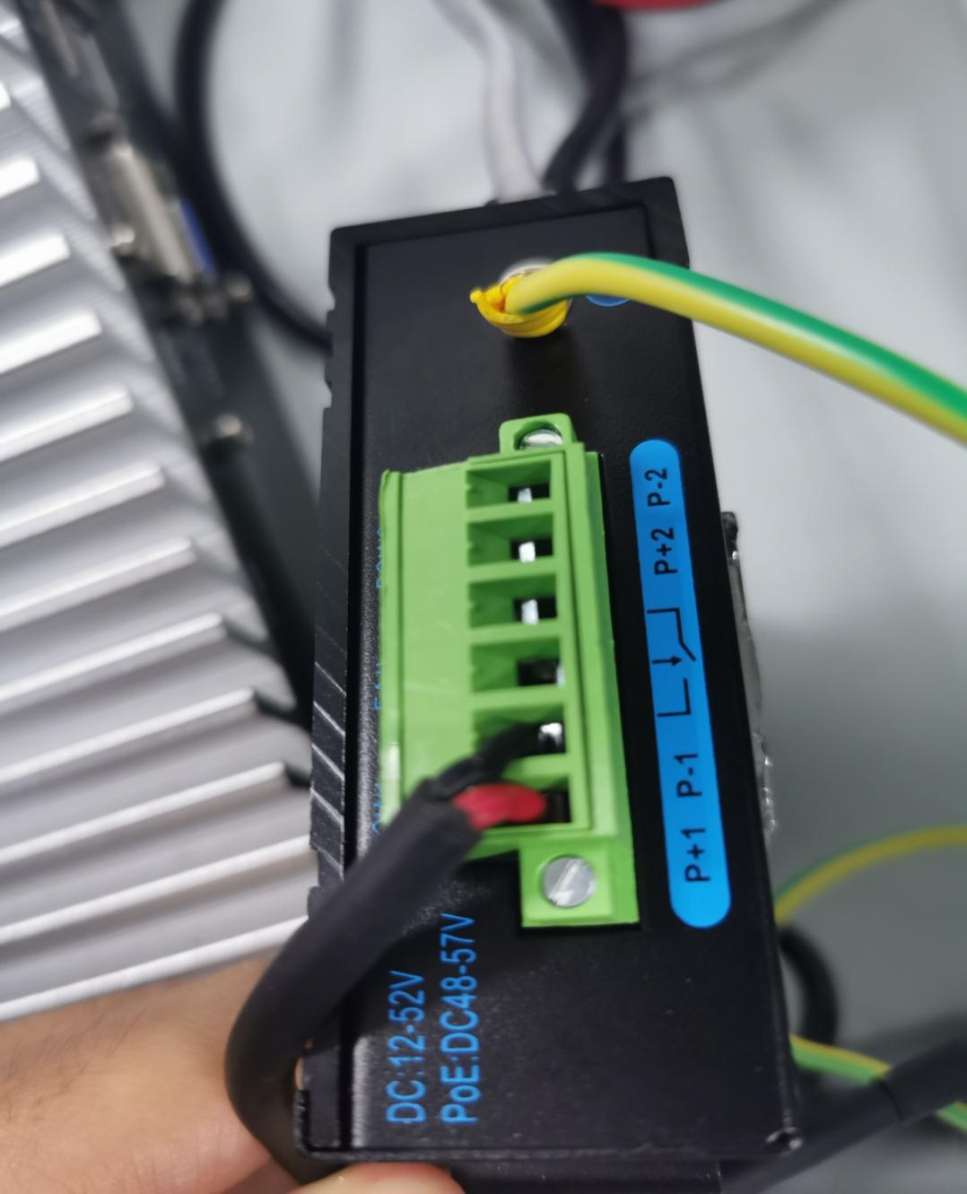

POE交换机电源正极

POE交换机接地

POE交换机电源负极

6、检查以上安装步骤，确认没问题后，将连接机箱外部电源线接入220V,

安装完毕，进入测试。